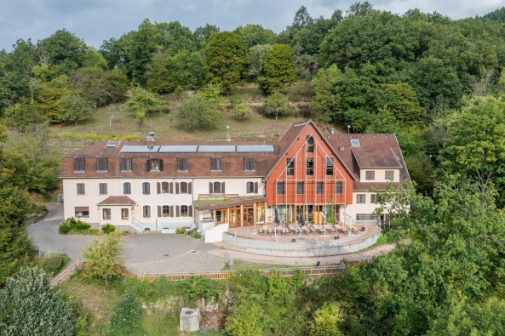

MAISON DU KLEEBACH
Salle Point d'Orgue
5 route du Kleebach
68140 MUNSTER
Samedi 17 février à 18h
Audition publique du stage
« FEVRIER EN ALSACE »
Requiem de Biber
And the mother did weep de Jenkins
La fille de l'air d'après Jerome Kern
Adios nonino d'après Piazzolla
Petites œuvres diverses
Direction musicale : Silvio Segantini
Accompagnement : Xiaomo Zang
Entrée libre

